1. 阅读服务器操作指南《01_登录云端linux服务器》；

2.点击三角标志进入服务器；

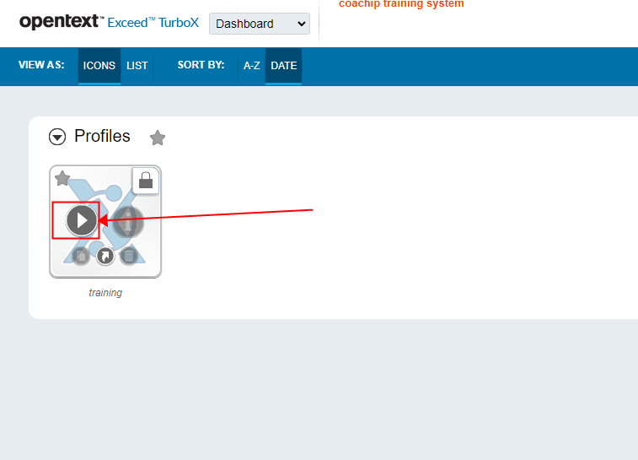

3.鼠标右键-Open Terminal Here；

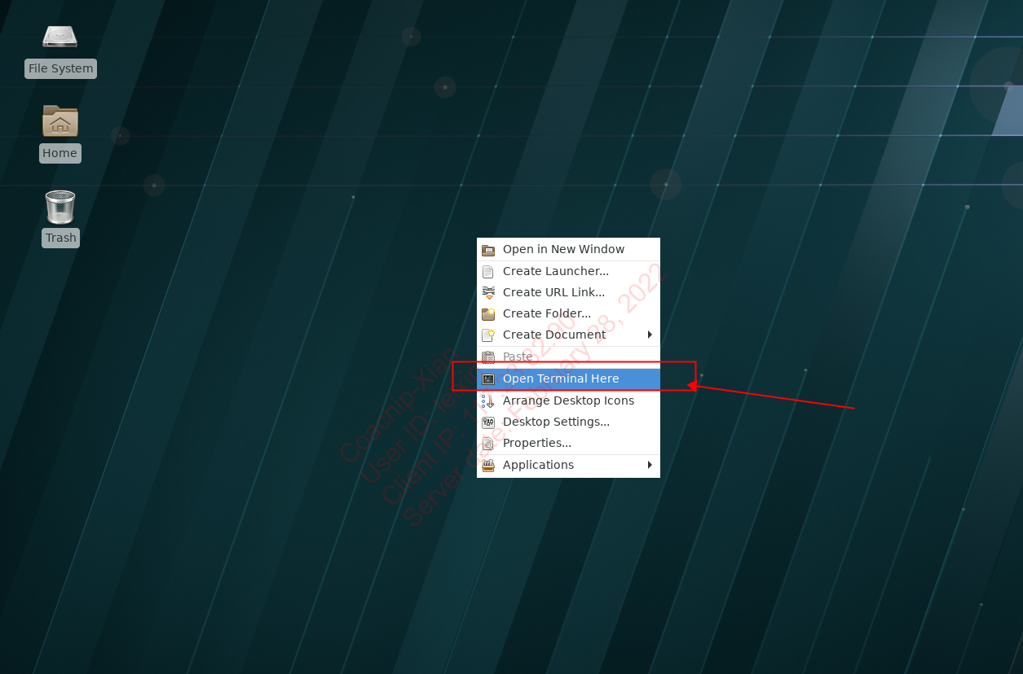

4.输入qinling，回车进入 ， 选择项目库前对应的数字---

回车进入；

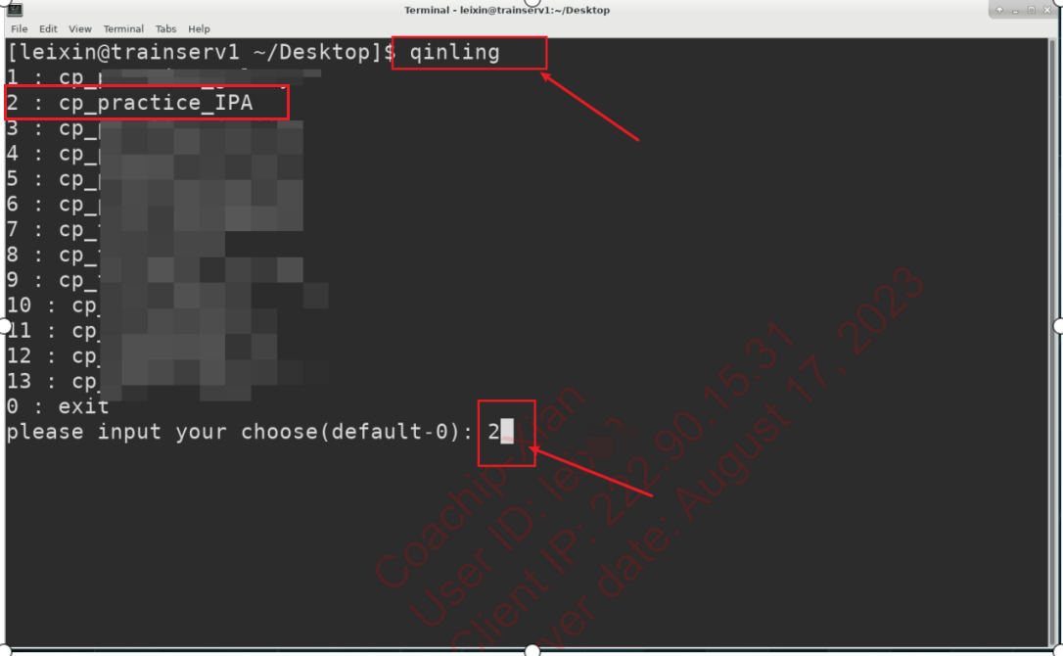

5.输入ll或者ls指令，能看到有fd、fv、backend、share和target目录，fd、fv、backend目录内units是一个公共库，受版本控制，里面有我们的教学资料，进入units后需要输入<svn up>命令更新项目库然后将对应文件cp到target目录下练习，target是做练习的目录，以后所有练习在这个文件夹下进行。

